

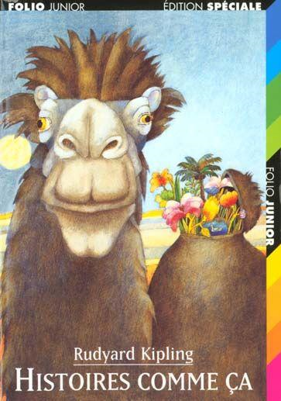
Histoires comme ça
Rudyard Kipling

Question | 1 | 2 | 3 | 4 | 5 | 6 | 7 | TOTAL
Ma note
Note maximale | 2 | 3 | 3 | 3 | 3 | 3 | 3 | 20

- La baleine et son gosier : Pourquoi la baleine veut-elle que le nautonier sorte de son ventre ?
- Il lui fouette l’estomac avec ses bretelles.
- Il danse dans son ventre.
- Il lui pique le ventre avec des arêtes de poissons.

- Le rhinocéros et sa peau : Que met le Parsi dans la peau du rhinocéros ?
- Du sable.
- Du sel.
- Des miettes de gâteau.

- Le léopard et ses taches : Qui dessine les taches sur le léopard ?
- Le soleil.
- Baviaan le babouin.
- Un homme.

- L’enfant d’éléphant : Pourquoi tout le monde cogne-t-il l’enfant d’éléphant ?
- Parce qu’il a une trompe trop longue.
- Parce qu’il pose trop de questions.
- Parce qu’il n’écoute rien de ce qu’on lui dit.

- La complainte du petit père kangourou : Que demande le kangourou aux Dieux ?
- Etre différent de tous les autres animaux.
- Etre le plus fort de tous les animaux.
- Etre populaire.

- Le commencement des tatous : Comment le hérisson obtient-il des écailles ?
- Il a revêtu de l’écorce de baobab pour se protéger du jaguar.
- La tortue lui a donné un quart des siennes.
- A force de se baigner, ses piquants se sont collés pour former des écailles.

- Le chat qui s’en va tout seul : Que pourra faire le chat si la femme ne prononce qu’un seul mot à sa louange ?
- Il pourra entrer dans la grotte.
- Il pourra se réchauffer près du feu.
- Il pourra laper le lait tiède trois fois par jour.

Histoires comme ça
Rudyard Kipling

Question | 1 | 2 | 3 | 4 | 5 | 6 | 7 | TOTAL
Ma note
Note maximale | 2 | 3 | 3 | 3 | 3 | 3 | 3 | 20

- La baleine et son gosier : Pourquoi la baleine veut-elle que le nautonier sorte de son ventre ?
- Il lui fouette l’estomac avec ses bretelles.
- Il danse dans son ventre.
- Il lui pique le ventre avec des arêtes de poissons.

- Le rhinocéros et sa peau : Que met le Parsi dans la peau du rhinocéros ?
- Du sable.
- Du sel.
- Des miettes de gâteau.

- Le léopard et ses taches : Qui dessine les taches sur le léopard ?
- Le soleil.
- Baviaan le babouin.
- Un homme.

- L’enfant d’éléphant : Pourquoi tout le monde cogne-t-il l’enfant d’éléphant ?
- Parce qu’il a une trompe trop longue.
- Parce qu’il pose trop de questions.
- Parce qu’il n’écoute rien de ce qu’on lui dit.

- La complainte du petit père kangourou : Que demande le kangourou aux Dieux ?
- Etre différent de tous les autres animaux.
- Etre le plus fort de tous les animaux.
- Etre populaire.

- Le commencement des tatous : Comment le hérisson obtient-il des écailles ?
- Il a revêtu de l’écorce de baobab pour se protéger du jaguar.
- La tortue lui a donné un quart des siennes.
- A force de se baigner, ses piquants se sont collés pour former des écailles.

- Le chat qui s’en va tout seul : Que pourra faire le chat si la femme ne prononce qu’un seul mot à sa louange ?
- Il pourra entrer dans la grotte.
- Il pourra se réchauffer près du feu.
- Il pourra laper le lait tiède trois fois par jour.

